معرفی ویس موت
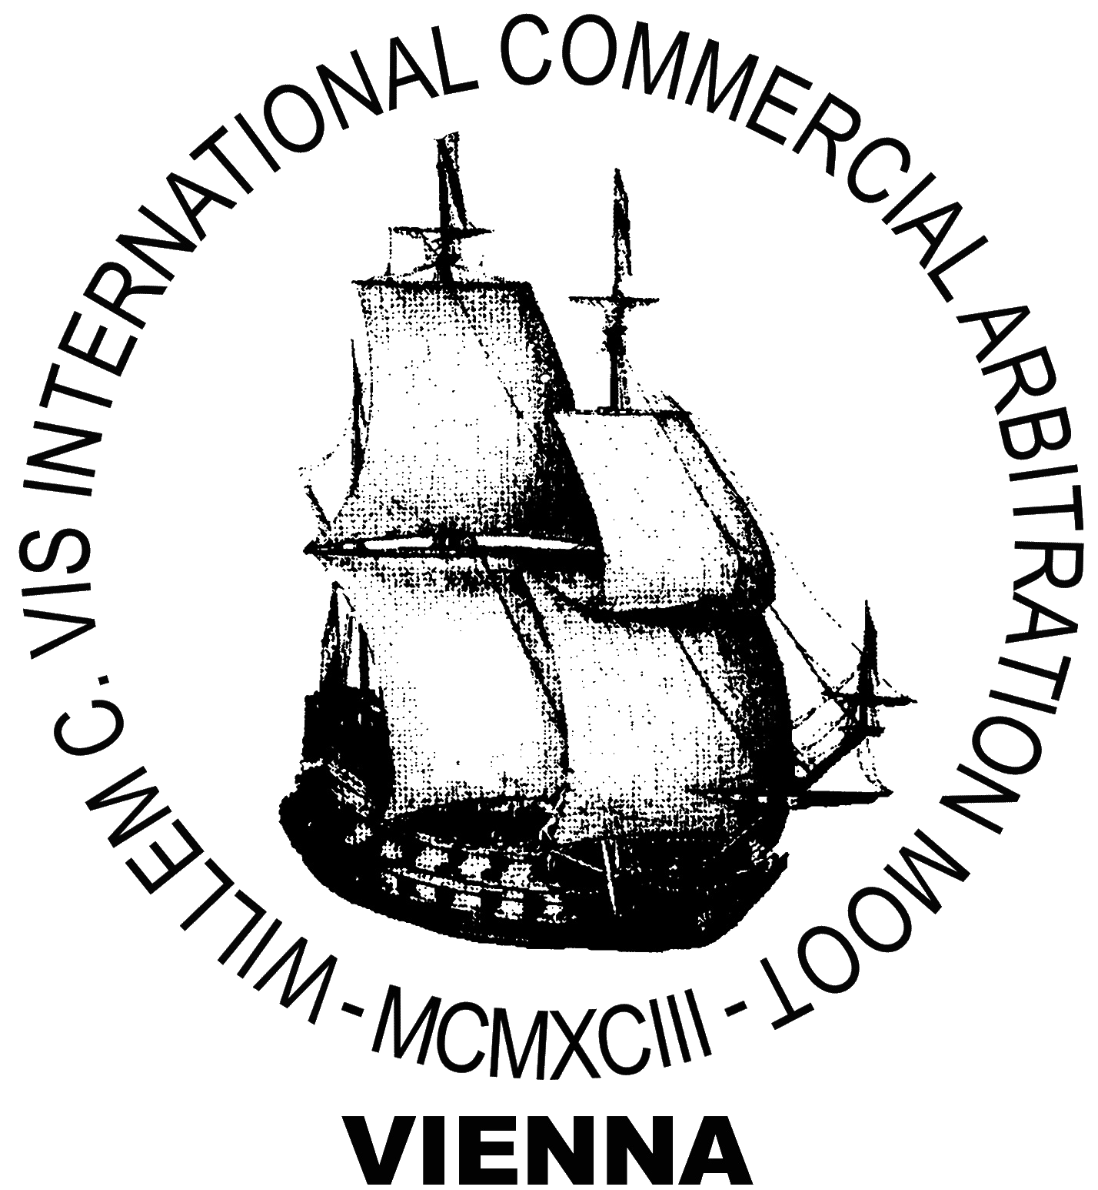

در موت کورت ویس شرکتکنندگان این فرصت را دارند که همتایان خود را از سرتاسر جهان ملاقات کنند. پروندة فرضی که در هر سال مطرح میشود، بدین صورت است که خواهان و خوانده، طرفین قراداد بیع بینالمللی هستند و سازوکار حل و فصل اختلافات آن‌ها، داوری تجاری بینالمللی است. در این پروندهها از آنجا که کشورهای دو طرف دعوا، از اعضای معاهدة بیع بینالمللی کالا هستند؛ بدین جهت قانون ماهوی حاکم بر اختلاف همان معاهدة بیع بینالمللی کالا موسوم به (CISG) است. قانون شکلی حاکم بر اختلاف قانون داوری مدل آنسیترال(کمیسیون تجارت بینالملل سازمان ملل متحد) است که البته هر ساله، قواعد داوری یکی از سازمانهای داوری واقعی، در پرونده، حاکم است؛ برای مثال در سال 2016 قواعد داوری مرکز داوری وین موسوم به VIAC حاکم بود. جنبة رقابتی ویس موت، هر ساله دانشجویان را مجاب میکند تا برای کسب جوایز در چنین رقابتی در سطح بینالمللی نهایت تلاش خود را بکنند. بهطورکلی، چهار جایزه در این مسابقه وجود دارد که متشکل از دو جایزه برای دو لایحه برتر خواهان و خوانده؛ دیگری برای بهترین وکیل و دیگری برای بهترین تیم است. علاوه براین، ده درصد از دانشگاهها و دانشجویان لوح افتخار دریافت میکنند.
مایکل شر، یکی از اعضای کانون وکلای نیویورک بود که ایدة برپایی دادرسیهای شبیهسازیشده را در یکی از کنفرانسهای آنسیترال در سال 1992 بهمنظور ترویج معاهدة بیع بینالمللی کالا بیان کرد. توسط موسسه حقوق تجارت بینالملل دانشگاه پیس از این نظر استقبال کرد و ویسموت در سال تحصیلی 1994-1993 محقّق شد. اعضای مؤسس دادرسی شبیهسازیشدة ویس، کارگروهی بود متشکل از: اریک برگستن و پروفسور ویلیام ویس، دبیران سابق آنسیترال و آلبرت کریتزر، از وکلای مشهور در عرصة معاهدة بیع بین‌المللی کالا. آنان توانستند چنین نهادی را برای برپایی این المپیاد دایر کنند و سعی در گسترش آن داشتهاند. شایان ذکر است ویس موت با یازده تیم از 9 کشور کار خود را آغاز کرد و در سالهای بعد، بهطور متوالی به افزایش رسید، بهطوریکه در سال 2016 ، 311 تیم از کشورهای جهان، از جمله تیم ایران، به نمایندگی از دانشگاه علامه طباطبائی، برای بار دوّم، در آن حضور یافتند.
در حقیقت ویژگی منحصربهفرد ویسموت این است که در طول یک هفته، در مارس یا آوریل هر سال تقریباً 300 تیم از حدود 65 کشور برای مرحلة شفاهی، در وین، پایتخت اتریش حاضر میشوند. بهطوریکه در سالیان اخیر، به علت استقبالی که از این المپیاد در عرصة جهانی صورت گرفت ویسموت شرق نیز فعالیت خود را شروع کرده و اخیراً 90 تیم از 26 کشور جهان را جذب کرده است.

